PHẦN I. MỞ ĐẦU
I.1. Lý do chọn đề tài
Ngược dòng thời gian trở về với những giờ dạy học Lich sử theo phương pháp truyền thống, chúng ta dễ dàng nhận thấy một không khí hết sức lí tưởng: Thầy miệt mài giảng bài, trò chăm chú theo dõi, ghi chép ... Cách dạy và học ấy khiến học sinh trở nên thụ động trong việc tiếp thu kiến thức. Do đó, cần phải thay đổi khi xã hội hiện nay cần những con người năng động, có nhiều kỹ năng để bắt nhịp được với cuộc sống hiện đại.
Trong chương trình giáo dục phổ thông 2018, với mục tiêu dạy học phát triển năng lực và phẩm chất HS thì người thầy chỉ là người tổ chức, điều phối, tạo bối cảnh, giao nhiệm vụ, dẫn dắt. Còn học sinh phải chủ động tìm kiếm thông tin, trực tiếp tham gia hoạt động, hợp tác, trải nghiệm để tìm ra kiến thức; qua đó hình thành các kĩ năng và phát triển năng lực của bản thân. Vì vậy, mỗi giáo viên cần phải thay đổi tư duy về dạy học, thay đổi cách thức tổ chức tiết học sao cho phù hợp với yêu cầu của chương trình mới.
Thực tế hiện nay, dạy học lịch sử ở các trường phổ thông đang gặp rất nhiều khó khăn khiến cho chất lượng dạy học của bộ môn chưa cao, chưa tạo được sức hấp dẫn đối với người học.
Trước hết, xét về tâm lí lứa tuổi, học sinh ở bậc THCS đều ở độ tuổi thiếu niên nên sự tập trung chú ý thường không bền vững. Các nghiên cứu đã chỉ ra rằng: Cách tốt nhất để thu hút sự chú ý của các em là tổ chức các hoạt động học tập sao cho hấp dẫn để tập trung chú ý và duy trì sự chú ý ở học sinh. Vì vậy, các trò chơi áp dụng trong giờ học là một trong những sự lựa chọn phù hợp.
Thứ hai, môn Lịch sử là một môn khoa học xã hội có đặc trưng riêng, là một môn học mang tính quá khứ đặc biệt không thể trực tiếp tiếp xúc với những nhân vật lịch sử, dựng lại các sự kiện lịch sử như những môn học khác. Chỉ có thể dựa vào nguồn sử liệu, những hiện vật để khôi phục đánh giá nhân vật lịch sử nên sẽ còn tồn tại những luồng ý kiến khác nhau, trái ngược nhau về cùng một nhân vật lịch sử..... Vì vậy kiến thức bộ môn khá rộng, yêu cầu học sinh nhiều kỹ năng khác nhau. Do đó mà giờ học môn Lịch sử nhiều khi còn trở nên nặng nề, khó đạt được mục tiêu dạy học.
Các chương trình tập huấn về dạy học tích cực đã giúp đội ngũ giáo viên dạy học Lịch sử có nhiều giải pháp hay và hiệu quả trong giảng dạy. Cách hiệu quả nhất là phải khơi gợi được chu cầu và hứng thú học tập cho học sinh thông qua các hoạt động trải nghiệm như trò chơi, làm dự án, nghiên cứu, báo cáo... Đặc biệt, tổ chức các trò chơi trong dạy học Lịch sử sẽ giúp các em học mà chơi, chơi mà học, từ đó việc tiếp thu kiến thức sẽ trở nên nhẹ nhàng, không gây áp lực học tập mà lại vô cùng hiệu quả. Đồng thời, thông qua trò chơi, giáo viên còn hình thành ở học sinh năng lực khám phá, năng lực tư duy, kỹ năng làm việc nhóm, tăng tính gắn kết giữa các thành viên...Đó chính là mục tiêu của dạy học theo hướng phát triển năng lực hiện nay.
Xuất phát từ thực tế giảng dạy Lịch sử của bản thân trường học tôi đang công tác, cùng với việc dự giờ thăm lớp của các đồng nghiệp, tôi chọn đề tài này với mong muốn góp một phần kinh nghiệm ít ỏi của mình nhằm thực hiện có hiệu quả công tác đổi mới phương pháp dạy học nhất là trong việc sử dụng trò chơi đối với các bài học Lịch sử. Với các dạng trò chơi khác nhau, cách thức vận dụng phù hợp, linh hoạt với nội dung bài thì không chỉ bộ môn Lịch sử áp dụng được mà các bộ môn khác cũng có thể vận dụng để giảng dạy tốt. Từ những lí do đó, tôi xin đưa ra một số kinh nghiệm trong đề tài: “Sử dụng trò chơi sinh động nhằm hỗ trợ và tạo hứng thú cho học sinh khi dạy và học phân môn Lịch sử 6”.
I.2. Mục đích, đối tượng, nhiệm vụ nghiên cứu
- Mục đích:
Kinh nghiệm của tôi nhằm mục đích xây dựng các trò chơi học tập trên PowerPoint, cách sử dụng trò chơi học tập phù hợp đối với các nội dung bài học môn Lịch sử và phù hợp với đối tượng học sinh, nhằm tạo ra sự hứng thú trong các giờ học cho học sinh, phát huy khả năng tổng hợp, khái quát kiến thức của học sinh. Góp phần nâng cao khả năng sáng tạo và sử sụng trò chơi linh hoạt có hiệu quả của giáo viên Lịch sử nói riêng và giáo viên các môn học khác nói chung. Góp phần tích cực vào việc đổi mới phương pháp dạy và học,qua đó để nâng cao chất lượng dạy và học bộ môn.
- Đối tượng:
+ Là học sinh khối lớp 6 trường THCS Tân Dân, năm học 2022-2023.
- Nhiệm vụ:
+ Nghiên cứu các cơ sở lý luận, cơ sở thực tiễn của trò chơi học tập.
+ Cách sử dụng trò chơi học tập trong các hoạt động 1 tiết học.
+ Áp dụng vào một số bài cụ thể.
I.3. Phạm vi và giá trị sử dụng
- Phạm vi nghiên cứu: Thiết kế và sử dụng trò chơi học tập trong dạy học các dạng bài lịch sử khối lớp 6. Tuy nhiên trong khuôn khổ của sáng kiến kinh nghiệm tôi chỉ nêu ra những kinh nghiệm của bản thân để dạy một số tiết học của phân môn Lịch sử lớp 6.
- Giá trị sử dụng: Đề tài có thể ứng dụng làm tài liệu tham khảo cho giáo viên trong việc thực hiện việc xây dựng, sử dụng trò chơi học tập giành cho tiết học phân môn Lịch sử.
Có thể cho học sinh nghiên cứu để tự hình thành kỹ năng, phương pháp học tập môn Lịch sử cũng như môn học khác trong suốt quá trình học tập.
I.4. Phương pháp nghiên cứu
Để thực hiện nghiên cứu đề tài này tôi dùng các phương pháp nghiên cứu sau:
- Phương pháp nghiên cứu lý luận.
- Nhóm các phương pháp thực tiễn sư phạm:
+ Điều tra thực tiễn sư phạm.
+ Quan sát dự giờ và trực tiếp giảng dạy.
+ Lấy ý kiến của giáo viên và học sinh.
+ Phương pháp điều tra tổng hợp.
Các phương pháp trên được kết hợp với nhau trong quá trình nghiên cứu để phân tích, tổng hợp, đánh giá tìm ra các mấu chốt thiết thực của vấn đề nghiên cứu.

PHẦN II. NỘI DUNG
II.1. Cơ sở lí luận
Trong chương trình giáo dục hiện nay, môn Lịch sử cùng các môn học khác trong nhà trường có vai trò góp phần quan trọng nhằm tạo ra những con người phát triển toàn diện.
Lịch sử là một môn khoa học xã hội có dung lượng kiến thức lớn. Đặc trưng của bộ môn là những gì đã diễn ra trong quá khứ, không bao giờ lặp lại, tồn tại một cách độc lập, khách quan với ý nghĩ của con người. Học lịch sử là các em phải tiếp cận với nhiều sự kiện lịch sử, với những vị anh hùng, những danh nhân lịch sử vĩ đại, những địa danh, thời gian lịch sử không chỉ của dân tộc mà của cả thế giới từ cổ đến kim, từ cận đại đến hiện đại.
Thực chất, dạy học lịch sử là tái tạo lại “hiện thực quá khứ lịch sử” đó cho người học thông qua những chứng cứ vật chất, dấu vết lịch sử để lại. Mục đích cuối cùng là giúp người học có thể hình dung được về con người và hoạt động của con người trong bối cảnh thời gian và không gian lịch sử nhất định. Vì vậy, muốn học sinh học tốt môn lịch sử thì mỗi thầy giáo, cô giáo không phải chỉ truyền đạt, giảng giải theo các tài liệu trong sách giáo khoa, sách hướng dẫn hay tài liệu chuẩn… một cách dập khuôn, máy móc, làm cho học sinh học tập một cách thụ động, nếu chỉ dạy như vậy thì việc học tập của học sinh sẽ diễn ra thật đơn điệu, tẻ nhạt và chắc chắn kết quả học tập sẽ không cao. Đây là một trong những nguyên nhân gây ra sự cản trở việc đào tạo các em trở thành những con người năng động, sáng tạo, tự tin, sẵn sàng thích ứng với những thay đổi đang diễn ra từng ngày, từng giờ trong cuộc sống.
Yêu cầu giáo dục hiện nay đòi hỏi phải đổi mới phương pháp dạy học theo
hướng phát huy tính tích cực, chủ động, sáng tạo của học sinh, dạy học theo hướng “lấy học sinh làm trung tâm”, giáo viên có vai trò định hướng còn học sinh là đối tượng chủ động nắm bắt kiến thức. Vì vậy, trong giờ học giáo viên phải gây được hứng thú học tập cho các em. Mỗi giáo viên sẽ có những cách thức và biện pháp khác nhau. Trong đó, tổ chức trò chơi và lôi cuốn các em tham gia là một cách dễ tạo hứng thú bởi sự đa dạng, phong phú và hấp dẫn của nó. Thông qua các trò chơi sẽ kích thích học sinh học tập, lĩnh hội tri thức lịch sử một cách dễ dàng, củng cố, khắc sâu bài học đồng thời tạo cho các em niềm hứng thú, say mê trong học tập.
Khi giáo viên đưa ra tổ chức trò chơi trong các giờ học lịch sử một cách thường xuyên, khoa học chắc chắn chất lượng giờ học sẽ ngày càng được nâng cao, học sinh sẽ không còn thấy chán nản, tẻ nhạt.
Mặt khác, lịch sử là một chuỗi sự kiện khó nhớ trong khi đó học sinh hiện nay lại thích học các môn tự nhiên để ra trường có nhiều cơ hội việc làm thì các bộ môn xã hội rất ít được các em quan tâm. Đặc biệt, môn Lịch sử lại có nhiều ngày, tháng, năm sự kiện khó nhớ nếu như giáo viên không tích cực đổi mới thông qua các hình thức trò chơi thì chắc chắn các em sẽ chán học, giờ học không thể đạt kết quả cao.
Vì vậy, tổ chức trò chơi trong dạy học lịch sử sẽ giúp các em hoà nhập với
tập thể, nâng cao tinh thần đoàn kết tập thể, mạnh dạn tham gia vào các trò chơi,
ham chơi, ham học, giúp các em linh hoạt, sáng tạo trong học tập cũng như trong cuộc sống.
Về mặt giáo dưỡng, Lịch sử là môn khoa học xã hội mang tính chính trị sâu
sắc. Về mặt giáo dục cung cấp cho học sinh những hiểu biết về những thời kì lịch sử hào hùng của dân tộc và nhìn thấy được toàn cảnh của lịch sử thế giới trong quá khứ. “Lịch sử là thầy dạy của cuộc sống”, vì thế việc giảng dạy lịch sử như thế nào để cho học sinh chúng ta “… phải biết sử ta / Cho tường gốc tích nước nhà Việt Nam” là nhiệm vụ rất to lớn và đầy vẻ vang của các thầy cô giáo.
II.2. Cơ sở thực tiễn
Qua thực tiễn giảng dạy và học tập bộ môn Lịch sử, tôi nhận thấy rằng trong nhiều trường học từ phụ huynh đến học sinh đều xem nhẹ bộ môn này. Mọi người cho rằng lịch sử là môn phụ, chỉ cần học thuộc lòng để có đủ điểm trả bài cho cô giáo là xong. Vì sao mọi người lại có cách nhìn nhận như vậy? Theo tôi, chủ yếu là do việc giáo dục môn Lịch sử trong nhà trường vẫn chưa được chú ý đúng mức. Qúa trình giảng dạy còn nặng về phương pháp truyền thống, “cô đọc, trò chép”, giáo viên chưa thực sự tìm tòi, sáng tạo ra nhiều phương pháp, hình thức tổ chức mới để kích thích sự hứng thú, say mê học tập lịch sử ở học sinh.
Trong khi học sinh ngại học bởi sự nhàm chán, nặng nề kiến thức của môn Lịch sử như vậy tôi cũng nhận thấy chính bản thân một số giáo viên cũng chưa nhận thức đúng đắn, đầy đủ về chức năng và vai trò của môn học này. Do đặc trưng của trường THCS là một giáo viên thường kiêm 2 môn, trong đó giáo viên Ngữ văn thường được phân công phụ trách dạy một số tiết lịch sử nên xuất phát từ chính một số giáo viên cũng cho rằng lịch sử là môn phụ mà không có sự đầu tư. Bên cạnh những điều đó, tôi nhận thấy một số giáo viên tuy thấy được ích lợi của việc đổi mới phương pháp dạy học, đặc biệt là vai trò của việc tổ chức trò chơi trong giờ học lịch sử nhưng với tâm lí coi đó là môn phụ nên cho rằng soạn ra các trò chơi sẽ vất vả vì mất nhiều thời gian và công sức. Chính vì vậy, học sinh vốn sẵn tâm lí ngại học bộ môn này, không hứng thú học tập, nắm không chắc, không nhớ được kiến thức lịch sử trong chương trình. Tình trạng học sinh chỉ thuộc “vẹt” lí thuyết mà không hiểu được bản chất vấn đề của sự kiện là rất phổ biến trong học sinh hiện nay.
Vậy, làm thế nào để mọi người, trước hết là học sinh yêu thích môn Lịch sử và có cách nhìn đúng đắn về bộ môn này để có thái độ học tập tốt hơn? Nhiệm vụ đó đặt vào những người giáo viên đang và sẽ đứng trên bục giảng. Ở trường THCS, trong một vài năm gần đây chất lượng bộ môn lịch sử đã dần đi lên do một số giáo viên trẻ đang ra sức đổi mới phương pháp dạy học bộ môn nhằm thay đổi quan niệm và nhận thức, trước hết là trong học sinh về bộ môn này. Tuy nhiên, theo tôi thấy điều đó vẫn chưa kích thích được sự say mê, hứng thú đối với học sinh. Các em có chăm học hơn nhưng chưa thực sự tự mình lĩnh hội tri thức dưới sự hướng dẫn của thầy cô giáo.
Xuất phát từ những lí do trên và từ thực tế của nhà trường hiện nay, để góp phần đổi mới phương pháp dạy học bộ môn Lịch sử ở trường THCS, đặc biệt là dạy học lịch sử cho học sinh khối lớp 6 nhằm tạo hứng thú cho các em, tăng cường hoạt động cá thể với học tập giao lưu, hình thành, rèn kuyện kĩ năng vận dụng kiến thức vào thực tiễn, tôi chọn phương pháp “Sử dụng trò chơi sinh động nhằm hỗ trợ và tạo hứng thú cho học sinh khi dạy và học phân môn Lịch sử 6”. Đề tài này tôi đã thực nghiệm giảng dạy trong học kì I năm học 2022 – 2023 và thấy có tác dụng đối với cả học sinh và giáo viên khi dạy. Tôi rất hi vọng đề tài này sẽ góp một phần đổi mới, sáng tạo trong quá trình dạy học lịch sử hiện nay, nhằm tạo cho các em niềm vui và sự hứng thú trong học tập bộ môn.
II.3. Nội dung của sáng kiến
A. Tính mới, sự khác biệt.
Trong lớp học truyền thống, người học sẽ được nghe giảng bài, và sau đó làm bài tập thực hành tại lớp hoặc tại nhà để xử lý thông tin và tiếp nhận kiến thức, do đó, học sinh tiếp nhận kiến thức có phần thụ động, chưa phát huy được các năng lực chung cũ như các năng lực đặc thù.
Ngược lại, khi trong lớp học được thiết kế bằng các trò chơi phù hợp, giáo viên tổ chức cho học sinh học tập chủ động, tự lực ngay trong không gian của lớp học để giải quyết các vấn đề trong học tập một cách tự nhiên, hứng thú.
Phương pháp tổ chức trò chơi là cách thức hoạt động của thầy và trò nhằm đạt được mục tiêu dạy - học. Phương pháp dạy học này mang tính tích cực, độc lập, sáng tạo. Cần chú ý đến hai yếu tố: Học sinh phải được chơi trong không khí vui vẻ, phấn khởi, học mà chơi, chơi mà học; học sinh phải được tự do tìm hiểu, suy nghĩ, khám phá và tự tìm tòi ra kiến thức của bài học dưới sự dẫn dắt, gợi mở của giáo viên qua các trò chơi. Vì vậy, trò chơi không những chỉ giúp các em lĩnh hội được tri thức mà còn giúp các em củng cố và khắc sâu các tri thức đó. Đồng thời, dạy học sử dụng phương pháp tổ chức trò chơi phù hợp trong các hoạt động học sẽ giúp cho học sinh phát huy tính tích cực, tự lực và sáng tạo, phát triển năng lực hành động, năng lực hợp tác làm việc của học sinh đặc biệt hình thành và rèn luyện kĩ năng cần thiết cho tất cả học sinh trong lớp và từ đó sẽ rèn luyện sự tự tin cho các em.
B. Các bước đưa trò chơi vào dạy học phân môn Lịch sử 6
* Bước 1: Lựa chọn cách thức tổ chức trò chơi đa dạng về hình thức với nhiều mục đích khác nhau: trò chơi vận động, trò chơi trí tuệ, trò chơi tạo tâm thế, trò chơi rèn các kỹ năng hoặc các trò chơi mang tính chất thi đua như đường lên đỉnh Olympia...Việc lựa chọn trò chơi nào, vào hoạt động nào của bài học là điều giáo viên cần nghiên cứu cụ thể để đảm bảo được mục tiêu của bài học, các năng lực cần hình thành và phát triển.
*Bước 2: Sử dụng trò chơi đan xen với các hoạt động tìm hiểu và vận dụng kiến thức trong một tiết học.
Hiện nay, bài giảng của giáo viên được thiết kế theo hướng phát triển năng lực học sinh với năm hoạt động như sau:
- Hoạt động 1: Khởi động
- Hoạt động 2: Hình thành kiến thức
- Hoạt động 3: Luyện tập
- Hoạt động 4: Vận dụng
- Hoạt động 5: Mở rộng, tìm tòi, sáng tạo
Đối với hoạt động khởi động:
Các trò chơi thường được vận dụng để tạo tâm thế học tập hoặc kết hợp với kiểm tra bài cũ. Cách làm này tránh được tâm lí lo sợ của học sinh khi giáo viên vào lớp, mở sổ điểm và yêu cầu học sinh lên bảng trả lời các câu hỏi vấn đáp về bài cũ. Hình thức trò chơi đa dạng, phong phú sẽ giúp học sinh có sự tò mò, kích thích sự chú ý và tạo tâm thế thoải mái khi giờ học bắt đầu.
Trò chơi có thể tổ chức cho cá nhân hoặc cho nhóm lớn (chia theo dãy bàn được bố trí trong phòng học hoặc theo đội chơi)
Ví dụ 1: Khi dạy Tiết 1 Bài 1 “Lịch sử và cuộc sống” của chương trình Lịch sử 6, giáo viên tổ chức cho học sinh thực hiện khởi động thông qua trò chơi “Vòng quay may mắn”. Để thực hiện trò chơi này, giáo viên ngoài việc soạn bài thì cần chuẩn bị và phổ biến luật chơi, hệ thống câu hỏi, quà tặng..., sau đó soạn giảng cẩn thận và tiến hành thực hiện trên lớp.
Ví dụ 2: Khi dạy Tiết 10 Bài 6 “Sự chuyển biến và phân hóa của xã hội nguyên thủy” của chương trình Lịch sử 6, giáo viên cho học sinh thực hiện khởi động thông qua trò chơi “Ai nhanh hơn”.
Giáo viên chia lớp thành 5 nhóm, cho các nhóm chọn tên và giới thiệu tên nhóm mình.
Luật chơi: Trong vòng 1 phút, nhóm nào viết ra được nhiều đồ dùng, công cụ bằng kim loại trong gia đình mình là nhóm giành chiến thắng và được tặng 1 phần quà.
Sau hoạt động khởi động, các em sẽ có tâm thế bước vào tìm hiểu, khám phá kiến thức mới một cách chủ động và hào hứng.
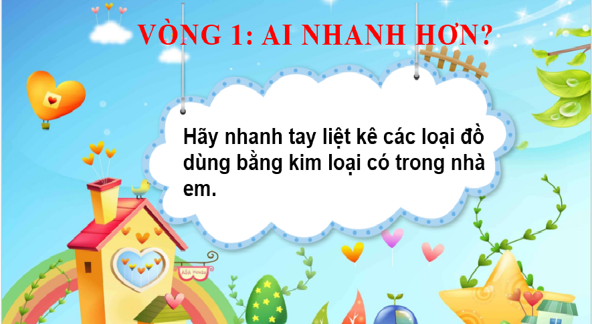
Đối với hoạt động hình thành kiến thức:
Các trò chơi thường được vận dụng để giúp các em vừa chơi vừa tìm hiểu được kiến thức trong bài. Vì vậy, sau khi áp dụng trò chơi, học sinh phải giải quyết được nhiệm vụ: Hình thành đơn vị kiến thức nào trong bài học.
Trò chơi thường được tổ chức cho cá nhân hoặc cho nhóm nhỏ (2 người, hoặc 4- 6 người) để tránh sự ồn ào, hoặc quá lộn xộn trong hoạt động.
Ví dụ cụ thể: Áp dụng biện pháp tổ chức trò chơi trong Tiết 10 Bài 6 “Sự chuyển biến và phân hóa của xã hội nguyên thủy” của chương trình Lịch sử 6.
Mục tiêu của tiết học :
1. Về kiến thức
- Trình bày được quá trình phát hiện ra kim loại.- Mô tả được quá trình tan rã của xã hội nguyên thuỷ và giải thích được nguyên nhân của quá trình đó.
- Mô tả và giải thích được sự phân hoá không triệt để của xã hội nguyên thuỷ ở phương Đông.
2. Năng lực
- Phát triển năng lực tìm hiểu lịch sử: Biết quan sát, khai thác và sử dụng được thông tin của tư liệu lịch sử được sử dụng trong bài học.
- Phát triển năng lực nhận thức và tư duy lịch sử
+ Trình bày được quá trình phát hiện ra kim loại.
+ Mô tả được quá trình tan rã của xã hội nguyên thuỷ và giải thích được nguyên nhân quá trình đó
+ Nêu và giải thích được sự phân hoá không triệt để của xã hội nguyên thuỷ ở phương Đông
- Phát triển năng lực vận dụng:
+ Vận dụng kiến thức lịch sử, mô tả một số hiện tượng trong cuộc sống (những đồ vật xung quanh em thừa hưởng phát minh ra kim loại từ thời kì nguyên thuỷ).
Sau hoạt động khởi động ở trên, giáo viên giới thiệu bài và các nhóm thi đua giành các bông hoa khi chiến thắng trong vòng 2 Tăng tốc.
Trò chơi: Lật mảnh ghép
- Mục đích của trò chơi này là: Giúp học sinh phát hiện ra thời gian kim loại được phát hiện, loại kim loại đầu tiên được phát hiện và cn người phát hiện ra kim loại như thế nào? Kim loại tác động đến đời sống vật chất của con người thời bấy giờ ra sao?
- Cách thực hiện: Lần lượt các nhóm sẽ chọn mảnh ghép và tương ứng sẽ là 1 câu hỏi cho nhóm. Trong 5 giây nếu nhóm nào ko trả lời được hoặc trả lời sai thì quyền trả lời thuộc về nhóm khác.
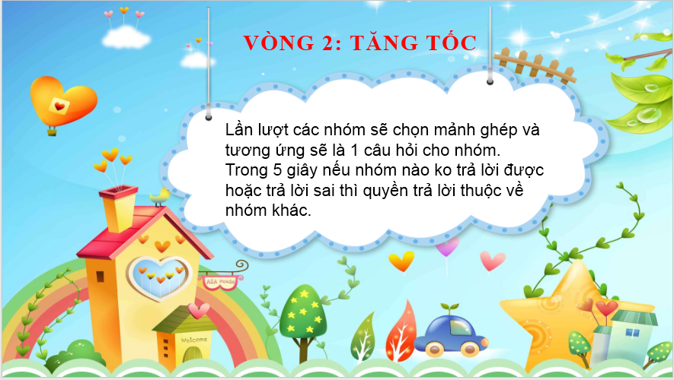
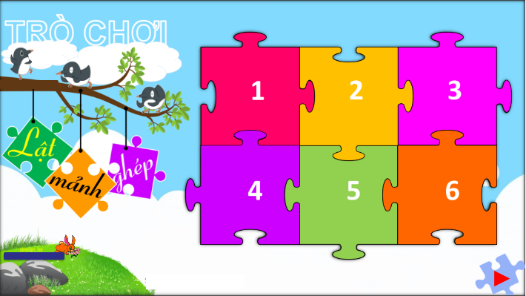

Trả lời được các câu hỏi trong mảnh ghép là học sinh đã khám phá được nội dung: Sự phát hiện ra kim loại và những chuyển biến trong đời sống vật chất.
Sau các mảnh ghép là hình ảnh gia đình phụ hệ trong công xã thị tộc. Từ bức tranh minh họa này giáo viên dẫn để học sinh vào Vòng 3 ‘ Nhóm chuyên gia về đích’ tìm hiểu sự thay đổi trong đời sống xã hội.
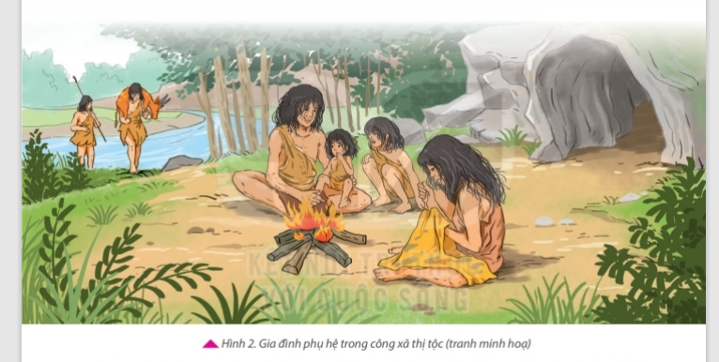
Vòng 3: Nhóm chuyên gia về đích.

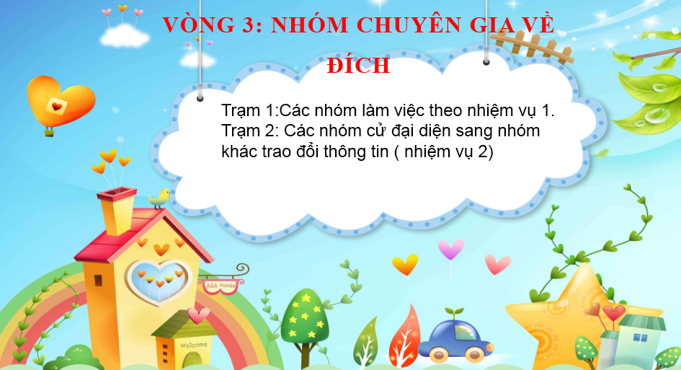

Nhiệm vụ 1: Trạm 1 thời gian 3 phút.
Nhóm 1,2,3: Câu hỏi 1: Hãy chỉ ra những thay đổi trong xã hội khi công cụ bằng kim loại xuất hiện?
Nhóm 4, 5: Câu hỏi 2: Vì sao xã hội nguyên thủy ở các nước phương Đông phân hóa nhưng không triệt để.
Nhiệm vụ 2: Trạm 2 thời gian 3 phút (không kể thời gian học sinh di chuyển)
Nhóm 1,2,3 mỗi nhóm cử 2 bạn (1 bạn sang nhóm 4, 1 bạn sang nhóm 5)
Nhóm 4,5 mỗi nhóm cử 3 bạn (1 bạn sang nhóm 1,1 bạn sang nhóm 2, 1 bạn sang nhóm 3)
Các nhóm trao đổi với nhau nội dung câu trả lời của 2 câu hỏi ở trạm 1.
Hết trạm 2: Nhóm nào nhanh nhất và chính xác nhất (trao đổi được tất cả các câu hỏi câu trả lời cho tất cả các thành viên sẽ là nhóm phát biểu trước lớp và giành chiến thắng trong vòng 3, cả lớp cùng nhận xét. Giáo viên chốt kiến thức và nhận xét quá trình làm việc của các nhóm chuyên gia.
Đối với hoạt động luyện tập và vận dụng kiến thức:
Các trò chơi thường nhằm mục đích củng cố kiến thức hoặc kỹ năng vận dụng kiến thức từ bài học.
Trò chơi có thể áp dụng cho cá nhân hoặc nhóm lớn để không khí sôi nổi của giờ học được duy trì.
Ví dụ 1: Hoạt động luyện tập vận dụng Tiết 10 Bài 6 “Sự chuyển biến và phân hóa của xã hội nguyên thủy”, giáo viên tổ chức cho học sinh thực hiện trò chơi chiếc hộp bí mật.
- Giáo viên chuẩn bị một hộp giấy, trong hộp có các câu hỏi 1,2,3 sgk trang 25 và câu 1 sgk trang 27.
- Cách chơi như sau :
+ Chiếc hộp được truyền đi theo một bài hát. Khi nào nhạc dừng lại ( do giáo viên điều khiển ), hộp đang ở trong tay ai thì người đó mở hộp bốc thăm 1 câu hỏi trong đó, và trả lời theo yêu cầu của câu hỏi.
+ Nếu người đó không trả lời được thì những người cùng bàn sẽ cứu trợ.
- Trò chơi kết thúc khi các câu hỏi trong hộp được trả lời đầy đủ và chính xác. (Lưu ý : Học sinh nào để hộp xuống bàn là phạm quy)
- Trò chơi rèn luyện tính kỉ luật, sự phản xạ nhanh nhạy, sự kết hợp giữa các thao tác vận động và suy nghĩ.
Ví dụ 2: Khi dạy Tiết 44 Bài 18 – Bước ngoặt lịch sử đầu thế kỉ X đến nội dung luyện tập vận dụng giáo viên khéo léo đưa trò chơi tìm từ khóa dựa vào phần mềm world sheet để tạo, sáng tác thơ hoặc kể chuyện liên quan đến các từ khóa trên....Giáo viên in trên phiếu học tập để các nhóm hoàn thành trò chơi.
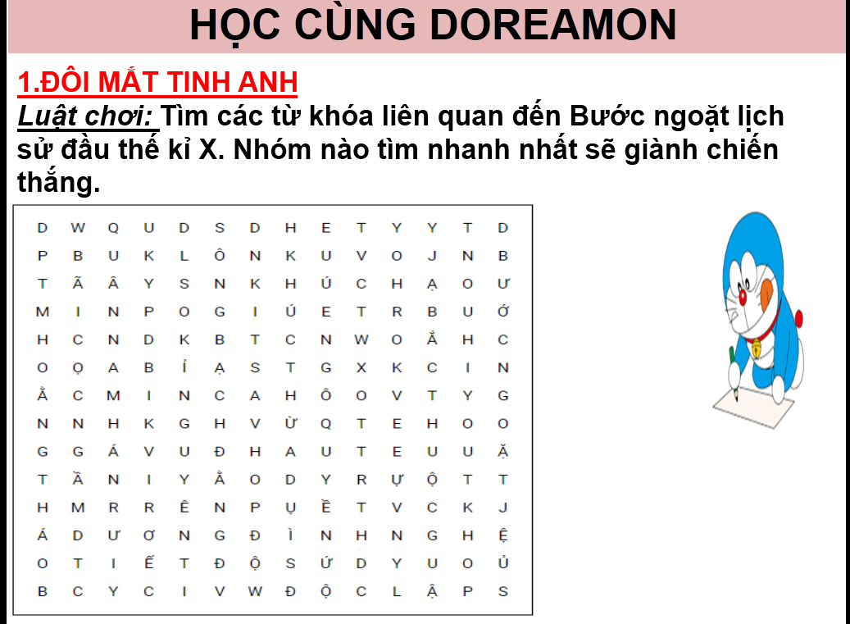
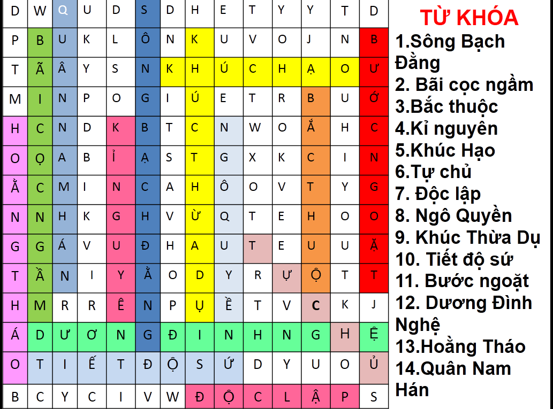
Đối với hoạt động mở rộng, tìm tòi và sáng tạo:
Trò chơi phù hợp với nhóm nhỏ hoặc nhóm lớn, thường gắn với nhiệm vụ đã giao từ tiết trước khi học sinh phải mở rộng kiến thức, tìm tòi kiến thức ngoài bài học. Riêng hoạt động sáng tạo có liên quan đến năng khiếu, khả năng đặc biệt của học sinh thì có thể tổ chức thi giữa các cá nhân hoặc các đội chơi.
Bản thân tôi đã cho học sinh thi giữa các nhóm sau khi học xong Bài 18 “Bước ngoặt lịch sử đầu thế kỉ X”. Nội dung là mỗi nhóm tự thiết kế 1 trò chơi và tổ chức trên lớp. Kết quả là các nhóm đã hoàn thành rất tốt việc thiết kế trò chơi trên powerpoint. Nhóm thì làm trò chơi “Đánh giặc cùng Ngô Quyền”, nhóm thì làm trò chơi “Cắm cọc trên sông Bạch Đằng”, nhóm thì làm “Ô cửa bí mật”, nhóm lại làm “Giải mã lịch sử”. Việc học sinh tự thiết kế và tổ chức trò chơi đã giúp các em vừa ôn luyện lại kiến thức, vừa vận dụng kiến thức giải quyết thực tiễn, vừa có thêm các kĩ năng làm việc nhóm, kĩ năng thuyết trình trước đám đông, kĩ năng tổ chức trò chơi, kĩ năng công nghệ thông tin…Bản thân tôi thấy học sinh thực hiện nhiệm vụ rất tích cực và chủ động, hơn nữa việc tổ chức các cuộc thi thiết kế trò chơi cũng giúp tôi có thêm tư liệu hay mà bổ ích cho việc giảng dạy bộ môn.
Dưới đây là 1 số hình ảnh về các trò chơi do nhóm học sinh thiết kế ở nhà và tổ chức trong tiết học luyện tập vận dụng.
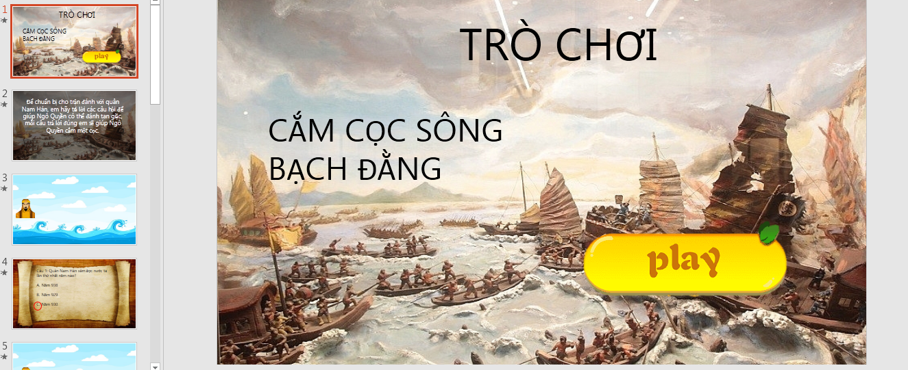

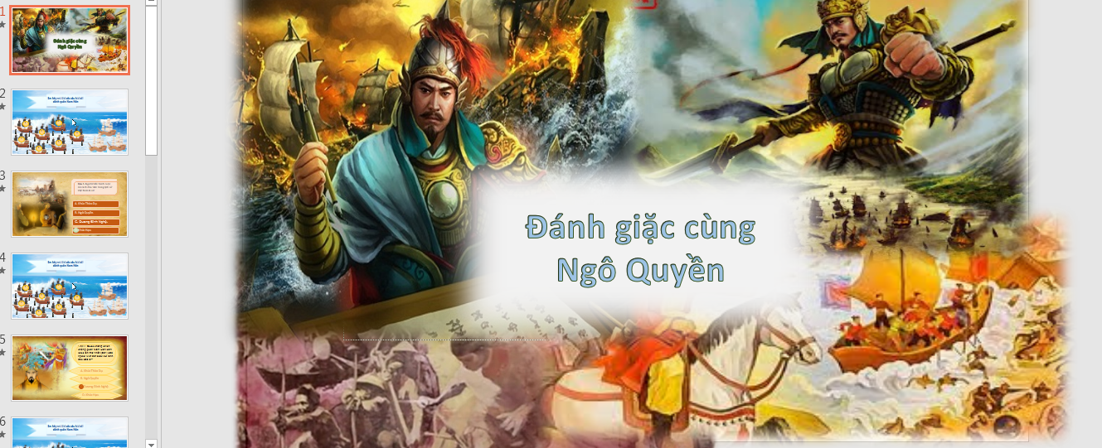
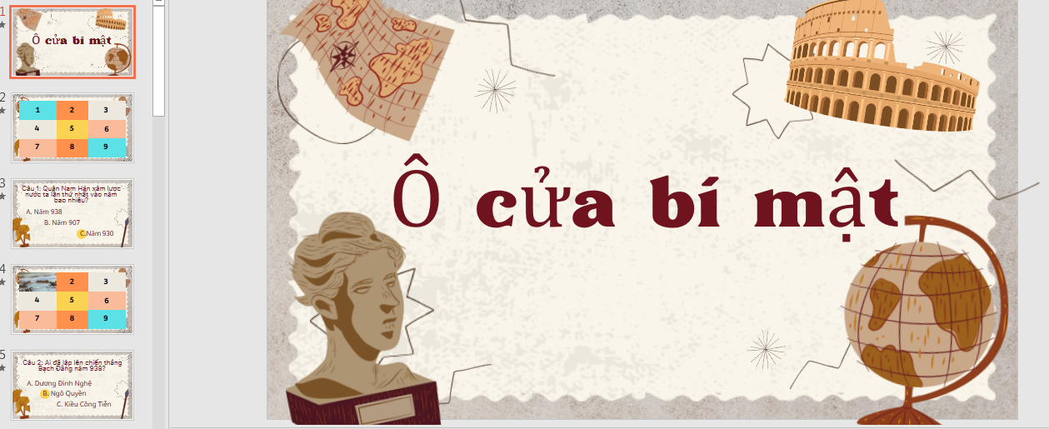
Theo tôi, để có thể đưa trò chơi vào dạy học Lịch sử mang lại hiệu quả cao, giáo viên cần thực hiện các công việc cụ thể sau:
- Xác định được chuẩn kiến thức, kỹ năng, thái độ, năng lực, phẩm chất cần hình thành ở mỗi bài dạy (hoặc chủ đề), chú trọng năng lực vận dụng kiến thức để giải quyết các tình huống thực tiễn và năng lực sáng tạo.
- Soạn bài, thiết kế các hoạt động dạy và học, các trò chơi có thể áp dụng sao cho phù hợp với nội dung bài học, với đối tượng học sinh, với không gian lớp học và đồ dùng dạy học hiện có. Lồng ghép các trò chơi với các phương pháp kĩ thuật dạy học tích cực phù hợp cũng là một ý tưởng.
- Chuẩn bị phần thưởng, quà tặng phù hợp để khuyến khích học sinh.
- Vận dụng ứng dụng công nghệ thông tin trong dạy học, thiết kế đồ dùng dạy học phục vụ cho trò chơi, khuyến khích học sinh làm đồ dùng ứng dụng trò chơi (Vòng quay kì diệu, gấp máy bay giấy, hạc giấy, Cây hoa dân chủ, sân khấu hóa...)
- Tập trung chú ý tới nhiều đối tượng học sinh, khuyến khích được học sinh hào hứng sôi nổi tham gia trò chơi.
- Không lạm dụng trò chơi quá nhiều trong 1 tiết học dẫn đến việc hình thành kiến thức hời hợt hoặc để giờ học quá ồn ào, quá lộn xộn.
II.4. Hiệu quả, lợi ích thu được hoặc dự kiến có thể thu được do áp dụng sáng kiến.
Tôi đã thực hiện những giải pháp trên trong học kì I năm học 2022 – 2023 đối với học sinh 2 lớp 6a7, 6a8 - trường THCS Tân Dân . Bước đầu thực hiện tôi đã đạt được những kết quả nhất định như:
- Khắc phục được những hạn chế của Lớp học truyền thống : việc tìm hiểu kiến thức được định hướng bởi người thầy (thông qua những bài giảng e-Learning đã được giáo viên chuẩn bị trước cùng thông tin do học sinh tự tìm kiếm, phiếu học tập), nhiệm vụ của học sinh là tự học kiến thức mới này và làm bài tập mức thấp ở nhà. Sau đó lên lớp các em được giáo viên tổ chức các hoạt động để tương tác và chia sẻ lẫn nhau. Các bài tập bậc cao cũng được thực hiện tại lớp dưới sự hỗ trợ của giáo viên và các bạn cùng nhóm thông qua các trò chơi.
- Học sinh hứng thú, tích cực hơn trong tiếp nhận và tìm hiểu kiến thức lịch sử. Toàn bộ thời gian trên lớp sẽ dành cho các hoạt động giải bài tập, ứng dụng lí thuyết bài giảng vào giải quyết vấn đề, thảo luận nhóm để xây dựng hiểu biết dưới sự hướng dẫn của giáo viên; thay vì thuyết giảng, trong lớp học giáo viên đóng vai trò là người điều tiết hỗ trợ, có thể giúp học sinh giải quyết những điểm khó hiểu trong bài học mới.
- Phương pháp này không cho phép học sinh ngồi nghe thụ động nên giảm được sự nhàm chán. Đồng thời, định hướng phát triển được những năng lực cần thiết như : năng lực tự chủ & tự học, năng lực công nghệ thông tin và truyền thông, năng lực tìm hiểu tự nhiên – xã hội, năng lực giải quyết vấn đề, năng lực giao tiếp, năng lực tìm hiểu lịch sử, năng lực hợp tác, năng lực đánh giá nhận xét lịch sử, năng lực thẩm mĩ... ; phát triển cho học sinh tư duy phản biện, khả năng đặt câu hỏi...
Sau thời gian thực hiện, tôi tiến hành khảo sát 2 lớp 6A7, 6A8 và thu được kết quả như sau:
* - Thời gian khảo sát: từ ngày 20 đến ngày 29 tháng 11 năm 2022.
- Hình thức: phỏng vấn.
- Số lượng học sinh tham gia khảo sát: 84 học sinh
Câu hỏi | Trả lời  “có” |  | Trả lời “không” |  | Ghi chú
Câu hỏi | SL | TL | SL | TL | Ghi chú
1. Việc học kiến thức mới ở nhà theo mô hình “Đưa các trò chơi vào dạy học Lịch sử”,có giúp em có khả năng tự học, giải quyết vấn đề, ứng dụng vào thực tiễn học môn Lịch sử không? | 84 | 100% | 0 | 0% | -Vì các trò chơi sinh động, dễ thực hiện, nhớ lâu và sát nội dung bài học.
2. Em có gặp khó khăn khi tự học ở nhà không? | 4 | 4,7% | 80 | 95,3% | - Do chưa hiểu trò chơi nên 6 HS gặp khó khăn.
3. Ở việc học bằng “Đưa các trò chơi vào dạy học Lịch sử”, em có gặp khó khăn khi làm bài tập không? Vì sao? | 0 | 0% | 84 | 100% | Vì khi làm bài tập đã có thầy, cô giáo và các bạn hỗ trợ trong quá trình thực hiện trò chơi.
4. Em có muốn học bằng cách“Đưa các trò chơi vào dạy học Lịch sử”mà cô đã hướng dẫn các em học trong năm học này không? | 84 | 100%

PHẦN III. KẾT LUẬN
Như vậy “Sử dụng trò chơi sinh động nhằm hỗ trợ và tạo hứng thú cho học sinh khi dạy và học phân môn Lịch sử 6”, sẽ giúp nâng cao ý thức, thái độ và trách nhiệm học tập và đồng thời tạo ra thói quen học hợp tác ở người học, những thái độ và kỹ năng không thể thiếu đối với người công dân tương lai, cho dù ở trong hoàn cảnh văn hoá xã hội nào.
Với môn Lịch sử, việc áp dụng giải pháp này đối với các bài học phù hợp sẽ tạo được hiệu quả cao trong dạy học, đáp ứng yêu cầu dạy học theo định hướng phát triển năng lực. Giúp học sinh hình thành và phát triển những phẩm chất tốt đẹp cũng như các năng lực cốt lõi để sống và làm việc hiệu quả, để học suốt đời. Tuy nhiên cũng không nên vì thế mà biến giờ học hành giờ chơi. Giáo viên có thể đa dạng hóa các hình thức tổ chức hoạt động dạy học linh hoạt phù hợp với đối tượng học sinh.
PHẦN IV. KIẾN NGHỊ
- Tổ chuyên môn tăng cường tổ chức sinh hoạt chuyên môn theo hướng nghiên cứu bài học và các hình thức, phương pháp tổ chức dạy học theo từng dạng bài học.
- Lãnh đạo nhà trường quan tâm sát sao hơn, chuẩn bị tốt cơ sở vật chất, thiết bị dạy học để giáo viên và học sinh có điều kiện tốt nhất trong tổ chức dạy và học.
Trên đây là giải pháp “Sử dụng trò chơi sinh động nhằm hỗ trợ và tạo hứng thú cho học sinh khi dạy và học phân môn Lịch sử 6”, tôi đã thực hiện trong những năm giảng dạy bộ môn của mình và mang lại hiệu quả nhất định. Song dạy học là một nghệ thuật, và người giáo viên là một nghệ sĩ, bởi thế sẽ có nhiều cách thức, nhiều giải pháp, nhiều con đường khác nhau để đi đến thành công. Rất mong nhận được sự góp ý của các thầy cô và đồng nghiệp để bản báo cáo của tôi được hoàn thiện hơn, góp phần đưa chất lượng giáo dục bộ môn Lịch sử của trường đi lên.
Tôi xin chân thành cảm ơn!

MỤC LỤC

PHẦN THỨ NHẤT: MỞ ĐẦU 1
I.1. Lý do chọn đề tài 1
I.2. Mục đích, đối tượng, nhiệm vụ của đề tài 2
I.3. Phạm vi và giá trị sử dụng 3
I.4. Phương pháp nghiên cứu 3
PHẦN II: NỘI DUNG 5
II.1. Cơ sở lý luận 5
II.2. Cơ sở thực tiễn 6
II.3. Nội dung của đề tài 8
A. Tính mới của đề tài. 8
B. Các bước đưa trò chơi vào dạy học phân môn Lịch sử 6 9
II.4. Hiệu quả do sáng kiến đem lại 18
PHẦN III. KẾT LUẬN 21
PHẦN IV. KIẾN NGHỊ 21
TÀI LIỆU THAM KHẢO

TÀI LIỆU THAM KHẢO
1. Chuyên đề tổ chức hoạt động học tập trong dạy học học sinh ở trường trung học. PGS. TS Nguyễn Đức Thành - NXB Giáo dục 2005.
2. Hướng dẫn chuẩn kiến thức, kĩ năng môn Lịch sử Trung học cơ sở - NXB Giáo dục.
3. Phương pháp dạy học Lịch sử - Phan Ngọc Liên - Trần Văn Trị NXB Giáo dục.
4. Những vấn đề chung về đổi mới giáo dục phổ thông - Nguyễn Đức Vũ - Phạm Thị Sen - Nguyễn Hải Châu.
5. Tài liệu BDTX Giáo viên THCS - NXB Giáo dục
6. Sách giáo khoa Lịch Sử -Địa lý 6 (Bộ Kết nối và tri thức cuộc sống) - NXB Giáo dục.
7. Sách giáo viên Lịch Sử -Địa lý 6 (Bộ Kết nối và tri thức cuộc sống) - NXB Giáo dục.

